LEERBUNDEL 36:
Financieel inzicht voor de ondernemer
Doel
De leerling:
- begrijpt de belangrijkste onderdelen van een jaarrekening en resultatenrekening;
- kan basisratio’s berekenen en interpreteren;
- kan financiële risico’s en opportuniteiten herkennen en er gepast op reageren.

1. De jaarrekening lezen en interpreteren

Wat is een jaarrekening?
De jaarrekening geeft een overzicht van de financiële toestand van een onderneming op het einde van het boekjaar.
Ze bestaat uit 3 delen:
Onderdeel | Wat toont het? | Voorbeeld uit een bakkerij
Balans | Wat het bedrijf bezit (activa) en hoe het dat financiert (passiva) | Ovens, bestelwagen, voorraad bloem, kasgeld
Resultatenrekening | De winst of het verlies van het afgelopen jaar | Opbrengst uit brood- en taartverkoop minus kosten
Toelichting | Extra uitleg over cijfers en rekeningen | Uitleg over leningen, afschrijvingen, voorraadwaarde
Belangrijk: De balans toont de toestand op één moment (bv. 31/12), terwijl de resultatenrekening de bewegingen over het hele jaar toont.
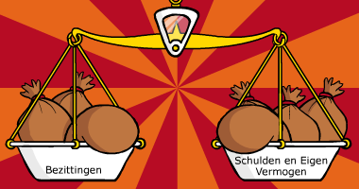
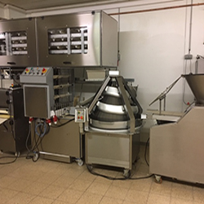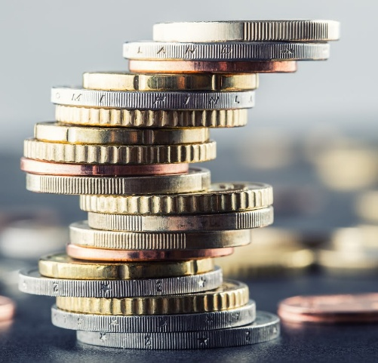

2. De resultatenrekening lezen en interpreteren
Opbouw:
Onderdeel | Betekenis | Voorbeeld
Omzet | Totale verkoop van producten | €180.000 verkoop brood, gebak en pralines
Kostprijs van de verkochte goederen | Grondstoffen, verpakkingen | €60.000 aan bloem, chocolade, suiker
Brutowinst | Omzet – kostprijs | €120.000
Bedrijfskosten | Huur, energie, lonen, onderhoud | €90.000
Bedrijfswinst (EBIT) | Brutowinst – bedrijfskosten | €30.000
Financiële kosten | Rente op lening, bankkosten | €2.000
Winst vóór belasting | EBIT – financiële kosten | €28.000
Netto winst | Na belastingen | bv. €20.000
Interpretatie:
Een stijgende netto winst toont dat je onderneming goed draait.
Een dalende winst vraagt om actie: kosten verminderen, prijzen herzien, meer promotie voeren.
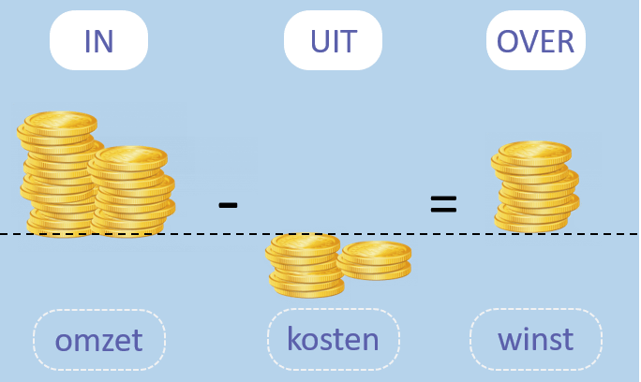

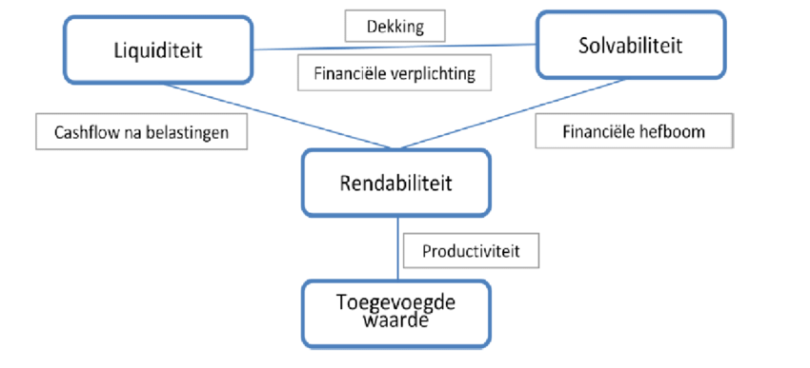
3. Basis financiële ratio’s en hun betekenis
Ratio | Formule | Betekenis | Norm / Richtwaarde
Solvabiliteit | Eigen vermogen / Totaal vermogen × 100 | Hoe financieel gezond is het bedrijf? Kan het zijn schulden op lange termijn betalen? | > 25% goed
Liquiditeit (current ratio) | Vlottende activa / Kortlopende schulden | Kan het bedrijf zijn kortetermijnschulden betalen? | Rond 1,2 à 1,5
Rentabiliteit (winstgevendheid) | Netto winst / Eigen vermogen × 100 | Hoeveel winst maakt het bedrijf per euro eigen geld? | > 5% goed
Omloopsnelheid van de voorraad | Kostprijs verkochte goederen / Gemiddelde voorraad | Hoe snel wordt voorraad verkocht en vernieuwd? | Hoe hoger, hoe beter

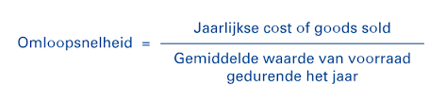
Praktijkvoorbeeld:
Een bakker heeft €50.000 eigen vermogen en maakt €5.000 winst.
Rentabiliteit = 5.000 / 50.000 × 100 = 10% → goed!

4. Financiële risico’s en opportuniteiten inschatten
Risico’s:
Risico | Voorbeeld | Mogelijke actie
Te hoge vaste kosten | Huur en energie stijgen | Energiebesparing, heronderhandeling huur
Liquiditeitsproblemen | Klanten betalen te laat | Contante betaling stimuleren
Voorraadoverschot | Te veel pralines, vervallen producten | Voorraadbeheer verbeteren
Lage winstgevendheid | Prijzen te laag | Prijsstrategie herzien

Opportuniteiten:
Opportuniteit | Voorbeeld | Actie
Nieuwe doelgroep | Gezonde of glutenvrije producten | Nieuwe recepten, marketing
Seizoensverkoop | Feestdagen, eindejaar | Acties en promoties
Investering in efficiëntie | Nieuwe oven met minder energieverbruik | Bespaart kosten op lange termijn

5. Oefening (voorbeeld)
Een bakkerij heeft:
- Eigen vermogen: €40.000
- Schulden: €60.000
- Totaal vermogen: €100.000
- Vlottende activa: €30.000
- Kortlopende schulden: €20.000
- Winst: €8.000
Bereken:
- Solvabiliteit
- Liquiditeit
- Rentabiliteit
(Oplossing: 40%, 1,5, 20%)
Extra tip voor ondernemende bakkers
Wie zijn cijfers begrijpt, kan betere keuzes maken.
De oven moet warm zijn, maar de cijfers ook!

6. Voorbeeld van een vereenvoudigde jaarrekening voor een fictieve kleine onderneming
VOORBEELD 1: JAARREKENING – CHOCODELIGHT BVBA - Jaarrekening voor boekjaar 2024 (fictief voorbeeld – kleine onderneming)

1. Balans per 31/12/2024
ACTIVA (bezittingen) | Bedrag (€) | PASSIVA (financiering) | Bedrag (€)
VASTE ACTIVA
Gebouwen en inrichting | 60.000 | EIGEN VERMOGEN | 70.000
Machines en installaties (ovens, koeltoog) | 25.000
Vervoermiddelen (leveringswagen) | 10.000
Totaal vaste activa | 95.000
VLOTTENDE ACTIVA |  | SCHULDEN OP LANGE TERMIJN | 30.000
Voorraad chocolade, verpakkingen | 12.000 | (banklening 5 jaar)
Klanten (te ontvangen bedragen) | 6.000
Kas en bank | 17.000 | SCHULDEN OP KORTE TERMIJN | 30.000
Totaal vlottende activa | 35.000 | Leveranciers | 18.000
 |  | Sociale en fiscale schulden | 5.000
 |  | Kredietkaart, korte lening | 7.000
TOTAAL ACTIVA | 130.000 | TOTAAL PASSIVA | 130.000

2. Resultatenrekening 2024
Omschrijving | Bedrag (€)
Omzet (verkoop chocolade, pralines, truffels) | 220.000
- Aankoop grondstoffen (chocolade, suiker, noten, melk) | 70.000
= Brutowinst | 150.000
- Huur atelier en winkel | 18.000
- Lonen en sociale lasten | 65.000
- Energie en onderhoud | 10.000
- Verpakking, promotie, transport | 7.000
- Afschrijvingen machines en inrichting | 8.000
= Bedrijfswinst (EBIT) | 42.000
- Financiële kosten (rente lening, bankkosten) | 2.000
= Winst vóór belastingen | 40.000
- Belastingen | 10.000
= Netto winst van het boekjaar | 30.000

3. Belangrijkste financiële ratio’s
Ratio | Formule | Berekening | Interpretatie
Solvabiliteit | Eigen vermogen / Totaal vermogen | 70.000 / 130.000 = 54% | Sterk: meer dan 25%
Liquiditeit (current ratio) | Vlottende activa / Kortlopende schulden | 35.000 / 30.000 = 1,17 | OK, net voldoende
Rentabiliteit van eigen vermogen | Netto winst / Eigen vermogen | 30.000 / 70.000 = 43% | Zeer goed resultaat

4. Interpretatie
Sterktes:
- Hoge solvabiliteit → onderneming is financieel gezond.
- Goede rentabiliteit → winstgevend.
- Cashpositie positief → voldoende liquiditeit.
Aandachtspunten:
- Energie- en loonlasten zijn hoog (samen bijna 50% van de omzet).
- Aandacht voor seizoensschommelingen (bv. pieken tijdens Pasen of Kerst).

VOORBEELD 2: JAARREKENING – BAKKERIJ DE KORST BV- Jaarrekening voor boekjaar 2024 (fictief voorbeeld – kleine onderneming)

1. Balans per 31/12/2024
ACTIVA (bezittingen) | Bedrag (€) | PASSIVA (financiering) | Bedrag (€)
VASTE ACTIVA
Gebouwen (bakkerij + winkel) | 85.000 | EIGEN VERMOGEN | 60.000
Machines en ovens | 45.000
Vervoermiddelen (leveringswagen) | 15.000
Totaal vaste activa | 145.000
VLOTTENDE ACTIVA |  | SCHULDEN OP LANGE TERMIJN | 55.000
Voorraad (bloem, gist, verpakkingen, grondstoffen) | 10.000 | (banklening 5 jaar)
Klanten (horecazaken, buurtwinkels) | 8.000
Kas en bank | 12.000 | SCHULDEN OP KORTE TERMIJN | 60.000
Totaal vlottende activa | 30.000 | Leveranciers | 35.000
 |  | Sociale en fiscale schulden | 10.000
 |  | Kortlopende lening | 15.000
TOTAAL ACTIVA | 175.000 | TOTAAL PASSIVA | 175.000

2. Resultatenrekening 2024
Omschrijving | Bedrag (€)
Omzet (brood, koffiekoeken, taarten, catering) | 280.000
- Aankoop grondstoffen (bloem, boter, suiker, gist, vulling, verpakkingen) | 95.000
= Brutowinst | 185.000
- Lonen en sociale lasten (2 medewerkers) | 80.000
- Huur of afschrijving gebouw | 12.000
- Energie, water, onderhoud machines | 15.000
- Verkoop- en transportkosten | 8.000
- Promotie en administratie | 5.000
- Afschrijvingen machines en wagen | 10.000
= Bedrijfswinst (EBIT) | 55.000
- Financiële kosten (rente op leningen, bankkosten) | 5.000
= Winst vóór belastingen | 50.000
- Belastingen | 12.000
= Netto winst | 38.000

3. Belangrijkste financiële ratio’s
Ratio | Formule | Berekening | Interpretatie
Solvabiliteit | Eigen vermogen / Totaal vermogen | 60.000 / 175.000 = 34% | Gezond: boven 25%
Liquiditeit (current ratio) | Vlottende activa / Kortlopende schulden | 30.000 / 60.000 = 0,5 | Te laag → risico op krappe kaspositie
Rentabiliteit van eigen vermogen | Netto winst / Eigen vermogen | 38.000 / 60.000 = 63% | Zeer goed winstgevend
Voorraadrotatie | Kostprijs verkochte goederen / Gem. voorraad | 95.000 / 10.000 = 9,5x/jaar | Voorraad draait bijna maandelijks om → goed

4. Interpretatie
Sterktes:
- Sterke winstgevendheid en hoge omzet.
- Stabiele solvabiliteit: de bakker investeert ook met eigen middelen.
- Voorraadbeheer onder controle: weinig verspilling.
Aandachtspunten:
- Liquiditeit is laag (0,5) → betekent dat de onderneming haar kortetermijnverplichtingen moeilijk kan betalen zonder bijkomende cash.
➜ Actie: betalingen beter spreiden of meer cashbuffer opbouwen.
- Energie- en personeelskosten zijn hoog, dus efficiëntie blijft belangrijk.

5. Samenvatting
Onderdeel | Wat leer je eruit?
Balans | Toont wat het bedrijf bezit (activa) en hoe dat gefinancierd is (passiva).
Resultatenrekening | Laat zien of het bedrijf winst maakt en waar de kosten zitten.
Ratio’s | Maken de financiële gezondheid meetbaar.
Analyse | Geeft inzicht in hoe de bakker zijn zaak kan verbeteren.

6. Reflectievragen voor in de klas
- Wat betekent het als de liquiditeit onder 1 ligt?
- Hoe kan Bakkerij De Korst haar winst behouden maar de cashpositie verbeteren?
- Waarom is een te grote voorraad risicovol in een bakkerij?
- Stel dat de bakker €10.000 extra investeert in een energiezuinige oven – wat verandert er aan de balans?

Chocolaterie Choco Delight BV
Balans per 31/12/2024
Activa | € | Passiva | €
Gebouwen en inrichting | 60.000 | Eigen vermogen | 70.000
Machines en installaties | 25.000 | Schuld lange termijn | 30.000
Vervoermiddelen | 10.000 | Schulden korte termijn | 30.000
Voorraad | 12.000
Klanten | 6.000
Kas & bank | 17.000
Totaal Activa / Passiva | 130.000 |  | 130.000

Resultatenrekening 2024
Omschrijving | €
Omzet | 220.000
Aankoop grondstoffen | 70.000
Brutowinst | 150.000
Lonen | 65.000
Huur | 18.000
Energie & onderhoud | 10.000
Verpakking, promotie, transport | 7.000
Afschrijvingen | 8.000
Bedrijfswinst | 42.000
Financiële kosten | 2.000
Winst voor belastingen | 40.000
Belastingen | 10.000
Netto winst | 30.000
Ratio’s
Ratio | Berekening | Interpretatie
Solvabiliteit | 70.000 / 130.000 = 54% | Sterk, >25%
Liquiditeit | 35.000 / 30.000 = 1,17 | Net voldoende
Rentabiliteit eigen vermogen | 30.000 / 70.000 = 43% | Zeer goed winstgevend

Analyse / Tips
- Sterke winstgevendheid
- Solvabiliteit gezond
- Let op kosten voor energie en personeel


Bakkerij De Korst BV
Balans per 31/12/2024
Activa | € | Passiva | €
Gebouwen | 85.000 | Eigen vermogen | 60.000
Machines & ovens | 45.000 | Schuld lange termijn | 55.000
Vervoermiddelen | 15.000 | Schulden korte termijn | 60.000
Voorraad | 10.000
Klanten | 8.000
Kas & bank | 12.000
Totaal Activa / Passiva | 175.000 |  | 175.000

Resultatenrekening 2024
Omschrijving | €
Omzet | 280.000
Grondstoffen | 95.000
Brutowinst | 185.000
Lonen | 80.000
Huur | 12.000
Energie & onderhoud | 15.000
Verkoop & transport | 8.000
Promotie & administratie | 5.000
Afschrijvingen | 10.000
Bedrijfswinst | 55.000
Financiële kosten | 5.000
Winst voor belastingen | 50.000
Belastingen | 12.000
Netto winst | 38.000

Ratio’s
Ratio | Berekening | Interpretatie
Solvabiliteit | 60.000 / 175.000 = 34% | Gezond, >25%
Liquiditeit | 30.000 / 60.000 = 0,5 | Laag, risico krappe kaspositie
Rentabiliteit eigen vermogen | 38.000 / 60.000 = 63% | Zeer goed winstgevend
Voorraadrotatie | 95.000 / 10.000 = 9,5x | Voorraad draait bijna maandelijks om
Analyse / Tips
- Hoge winstgevendheid
- Solvabiliteit oké, maar liquiditeit laag
- Voorraadbeheer goed, let op kaspositie
Vergelijking Chocolaterie vs Bakkerij
Kenmerk | Chocolaterie | Bakkerij
Omzet | 220.000 | 280.000
Netto winst | 30.000 | 38.000
Solvabiliteit | 54% | 34%
Liquiditeit | 1,17 | 0,5
Rentabiliteit | 43% | 63%
Opmerkingen | Sterk financieel | Hoge winst maar lage cash

Reflectie / Oefeningen
- Welke onderneming heeft een betere cashpositie en waarom?
- Welke ratio wijst op een mogelijk financieel risico bij de bakkerij?
- Stel dat de chocolaterie een nieuwe oven koopt, hoe verandert dit de balans en ratio’s?
- Wat zijn praktische maatregelen om de liquiditeit van de bakkerij te verbeteren?

1. Welke onderneming heeft een betere cashpositie en waarom?
De chocolaterie heeft een duidelijk betere cashpositie.
Dit blijkt uit de liquiditeitsratio:
- Chocolaterie: 1,17
- Bakkerij: 0,5
Een liquiditeit van 1,17 betekent dat de chocolaterie voldoende vlottende activa heeft om haar kortlopende schulden te betalen. De bakkerij komt met 0,5 ernstig tekort: ze heeft slechts de helft van de benodigde liquide middelen of snel inzetbare activa.

2. Welke ratio wijst op een mogelijk financieel risico bij de bakkerij?
De ratio’s die op risico wijzen zijn:
Liquiditeit (0,5)
Dit is de belangrijkste rode vlag. Een liquiditeit onder 1 betekent dat de onderneming kortlopende verplichtingen niet kan dekken, wat een acuut risico is.
Solvabiliteit (34%)
Hoewel 34% niet extreem laag is, ligt het wel beduidend onder de 50% en dus lager dan de chocolaterie (54%). Dit betekent dat de bakkerij meer afhankelijk is van vreemd vermogen en een hoger financieringsrisico heeft.

3. Stel dat de chocolaterie een nieuwe oven koopt, hoe verandert dit de balans en ratio’s?
Dit hangt af van hoe de oven wordt gefinancierd:
A. Aankoop met eigen middelen (cashbetaling)
- Vaste activa ↑ (oven komt erbij)
- Liquide middelen ↓
- Eigen vermogen blijft gelijk
Effect op ratio’s:
- Liquiditeit daalt (minder cash/vlottende activa)
- Solvabiliteit blijft ongeveer gelijk
- Rentabiliteit kan dalen op korte termijn door hogere afschrijvingen, maar stijgen als de oven de productie verbetert
B. Aankoop met lening
- Vaste activa ↑
- Vreemd vermogen (langlopend) ↑
Effect op ratio’s:
- Solvabiliteit daalt (meer schulden)
- Liquiditeit blijft vrijwel gelijk
- Rentabiliteit daalt tijdelijk door rente en afschrijvingen
C. Aankoop op leverancierskrediet (kortlopend)
- Kortlopende schulden ↑
- Vaste activa ↑
Effect op ratio’s:
- Liquiditeit daalt sterk (omdat de korte schuld stijgt)
- Solvabiliteit daalt (meer schulden)

4. Wat zijn praktische maatregelen om de liquiditeit van de bakkerij te verbeteren?
Enkele realistische opties:
Kortetermijnmaatregelen
- Voorraad verminderen (sneller omzetten → meer cash)
- Strakker debiteurenbeheer: sneller factureren en betalingsvoorwaarden verkorten
- Onderhandelen met leveranciers voor langere betalingstermijnen
- Kostenbesparing op dagelijkse uitgaven
Middellangetermijnmaatregelen
- Prijsverhoging als de markt het toelaat
- Productmix optimaliseren (meer margerijke producten)
- Herverfinanciering: kortlopende schulden omzetten naar langlopende leningen
Langetermijnmaatregelen
- Investeren in efficiëntere productie om marge en cashflow te verbeteren
- Marketing om verkoopvolume te verhogen

